Введение
В контексте разработки программного обеспечения, тестирование и отладка являются двумя критически важными процессами, обеспечивающими качество и надежность финального продукта. Оба процесса направлены на идентификацию и исправление ошибок, однако их подходы и цели различаются.
Тестирование программного обеспечения — это систематический процесс, направленный на определение того, соответствует ли разрабатываемый продукт заранее определенным требованиям и спецификациям. Цель тестирования - выявление ошибок, недочетов и несоответствий спецификациям до того, как продукт будет выпущен на рынок. Тестирование может проводиться в различных формах, включая функциональное, нефункциональное, регрессионное тестирование, и другие виды, чтобы убедиться, что каждый аспект программы работает, как предполагалось. Оно помогает обнаружить дефекты в программном обеспечении, проверяя его работоспособность в разнообразных условиях и сценариях использования.
Отладка, с другой стороны, начинается после того, как в процессе тестирования были обнаружены ошибки. Это процесс локализации, диагностирования и исправления обнаруженных ошибок или багов в коде. Отладка требует глубокого понимания логики работы программы и может быть достаточно сложной в зависимости от сложности программного обеспечения и характера ошибки. Цель отладки — исправить проблемы таким образом, чтобы исправленная часть кода не вносила новых ошибок и соответствовала всем требованиям и спецификациям проекта.
Таким образом, тестирование представляет собой поиск дефектов, а отладка — непосредственное исправление этих дефектов. Оба процесса неотделимы друг от друга в жизненном цикле разработки программного обеспечения и играют важную роль в создании качественного и надежного продукта.

Значение тестирования:
- Обеспечение соответствия требованиям: Тестирование помогает убедиться, что программное обеспечение соответствует всем функциональным и нефункциональным требованиям, выдвигаемым заказчиками или стейкхолдерами. Это обеспечивает, что программное обеспечение выполняет только необходимые функции и работает в соответствии с ожиданиями.
- Выявление дефектов(багов): Через процессы тестирования обнаруживаются ошибки и баги, которые могут быть допущены разработчиками во время программирования. Раннее выявление этих проблем снижает стоимость их устранения и способствует повышению качества продукта.
- Повышение доверия к продукту: Тщательно протестированное программное обеспечение повышает уверенность в его надежности и безопасности. Это в свою очередь укрепляет доверие пользователей и заказчиков к продукту.
- Оптимизация пользовательского опыта: Тестирование не только ищет ошибки в коде, но и проверяет удобство интерфейса и взаимодействие с пользователем, что способствует улучшению общего пользовательского опыта при работе с продуктом.

Значение отладки:
- Устранение обнаруженных дефектов(багов): Отладка направлена на исправление ошибок, выявленных во время тестирования. Благодаря отладке обеспечивается повышение функциональности и стабильности работы программного обеспечения.
- Повышение качества кода: Процесс отладки способствует не только исправлению конкретных ошибок, но и улучшению качества кода в целом, поскольку разработчики могут выявлять и устранять потенциальные уязвимости и проектировочные недочеты.
- Обучение разработчиков: Отладка также является обучающим процессом для разработчиков. Разбираясь с причинами возникновения ошибок, программисты научатся избегать подобных проблем в будущем, что повысит их квалификацию и улучшит качество разрабатываемых продуктов.
- Улучшение производительности программного продукта: Часто в процессе отладки обнаруживаются не только ошибки, но и узкие места в производительности, устранение которых способствует повышению общей производительности и эффективности программного обеспечения.
Теперь немного теории, для лучшего понимания разницы тестирования и отладки.

1. Тестирование
Тестирование программного обеспечения — это процесс анализа программного комплекса или отдельных его частей с целью выявления ошибок и проверки правильности его работы. Этот процесс помогает убедиться, что реализация программного продукта соответствует заранее заданным требованиям, ожиданиям пользователя и спецификациям. Включает в себя выполнение программного продукта в контролируемых условиях и оценку его поведения и выходных данных на соответствие предполагаемым результатам.
Цели тестирования программного обеспечения включают:
- Обнаружение багов(дефектов): Выявление сбоев и несоответствий кода спецификациям и требованиям, чтобы программа могла быть исправлена перед выпуском.
- Подтверждение качества: Убедиться, что продукт соответствует стандартам качества и удовлетворяет нуждам пользователей.
- Предотвращение дефектов: Использование результатов тестирования для улучшения процессов разработки и предотвращения повторения уже обнаруженных ошибок в будущем.
- Оценка пользовательского опыта: Проверка удобства и интуитивности интерфейса, легкости использования продукта.
Тестирование может быть разделено на множество типов и уровней в зависимости от его целей и объекта тестирования, включая:
- Функциональное тестирование: Проверка функциональных требований к программе.
- Нефункциональное тестирование: Проверка производительности, безопасности, удобства использования и других нефункциональных аспектов.
- Автоматизированное тестирование: Использование специализированных инструментов для автоматизации выполнения тестов и сравнения фактических результатов с ожидаемыми.
- Ручное тестирование: Прямое интерактивное выполнение тестовых сценариев человеком без использования автоматических средств.
- Модульное тестирование: Проверка отдельных модулей или компонент программного продукта независимо друг от друга.
- Интеграционное тестирование: Проверка взаимодействия между модулями или системными компонентами.
- Системное тестирование: Проверка комплексной системы в целом на соответствие требованиям.
Инструменты и методологии тестирования играют ключевую роль в обеспечении качества программного обеспечения. Они помогают тестировщикам эффективно идентифицировать проблемы, улучшать качество, сокращать время на тестирование и ускорять процесс разработки. Рассмотрим наиболее популярные из них:

Инструменты тестирования
- Selenium: Один из самых популярных инструментов для автоматизации тестирования веб-приложений. Selenium поддерживает множество языков программирования, включая Java, C#, Python.
- JUnit и TestNG: Фреймворки для модульного тестирования, написанные на Java. TestNG считается более гибким и мощным благодаря более широкому спектру тестовых конфигураций и опций.
- QTP/UFT (Unified Functional Testing): Коммерческий инструмент от HP для функционального тестирования. Позволяет выполнять автоматизированное тестирование как десктопных, так и веб-приложений.
- Cucumber: Инструмент, поддерживающий Behavior-Driven Development (BDD). Позволяет писать тестовые сценарии на естественном языке, что облегчает коммуникацию между разработчиками, QA и непрофессионалами.
- Postman: Популярный инструмент для тестирования API. Позволяет удобно отправлять запросы к API, проверять ответы и автоматизировать тесты.
- LoadRunner и JMeter: Инструменты для нагрузочного тестирования. Позволяют проверить способность приложения выдерживать большое количество одновременных пользовательских запросов.

Методологии тестирования
- Каскадная или Водопадная модель (Waterfall): Тестирование начинается только после полного завершения этапа разработки. Подход строгий, с четко выделенными этапами разработки и тестирования.
- Гибкое тестирование (Agile Testing): Тестирование интегрируется в процесс разработки и проводится итеративно на протяжении всего цикла разработки. Это позволяет быстро адаптироваться к изменениям в требованиях и дизайне продукта.
- Тестирование, основанное на рисках (Risk-Based Testing): Приоритет тестирования определяется на основе оценки рисков. Фокусируется на критически важных функциях и потенциальных точках сбоя.
- Разработка через тестирование (Test-Driven Development - TDD): Тесты пишутся до написания кода. Это помогает разработчикам сосредоточиться на требованиях к функционалу, и в результате получается более качественный код.
- BDD (Behavior-Driven Development): Расширение TDD, фокусируется на получении обратной связи от вовлеченных сторон. Тесты создаются на основе поведения пользователя, что помогает лучше понять требования и ожидания.
- Континуальное тестирование: Процесс непрерывного выполнения автоматизированных тестов в рамках процесса непрерывной интеграции/развертывания. Помогает обеспечить быстрое выявление и устранение дефектов.
Выбор инструментов и методологии тестирования зависит от многих факторов, включая тип проекта, его размер, использованные технологии, требования к безопасности и производительности, а также опыт и предпочтения команды.

2. Отладка
Отладка программного обеспечения — это процесс обнаружения, диагностирования и устранения ошибок (другими словами, багов или дефектов) в программном коде, который мешает корректному функционированию программы. Этот процесс часто следует за тестированием, которое помогает определить неисправности или отклонения функций программы от ожидаемых результатов. Основная цель отладки — убедиться, что программа работает стабильно, эффективно и без ошибок, соответствуя тем требованиям и спецификациям, которые были поставлены перед ней.
Цели отладки в разработке программного обеспечения включают:
- Устранение ошибок: Основная и самая очевидная цель отладки — исправление обнаруженных в программе ошибок. Это может касаться как простых синтаксических ошибок, так и более сложных проблем логики или дизайна программы.
- Повышение стабильности и надежности: Удаление найденных багов помогает сделать программное обеспечение более стабильным и надежным в работе. Это, в свою очередь, улучшает пользовательский опыт и способствует большему доверию пользователей к продукту.
- Оптимизация производительности: В процессе отладки можно выявить и устранить не только ошибки, но и узкие места в производительности программы, что приведет к увеличению скорости работы и эффективности использования ресурсов системы.
- Повышение качества кода: Анализ и исправление ошибок помогают разработчикам лучше понять код и потенциально пересмотреть или улучшить части программы для предотвращения будущих ошибок.
- Обучение разработчиков: Процесс отладки дает разработчикам возможность учиться на своих ошибках, понимать их причины и избегать аналогичных проблем в будущем, что повышает их компетенции и улучшает практики кодирования.
- Документирование и предупреждение: В процессе отладки разработчики могут документировать обнаруженные баги и способы их решения, что становится важной информацией для будущего анализа и помогает предотвратить повторение ошибок.
Отладка — это не просто поиск и исправление ошибок, это комплексный процесс, который влияет на многие аспекты разработки программного обеспечения, направленный на улучшение продукта за счет повышения его качества, надежности, стабильности и удобства использования.
Процесс отладки программного обеспечения может варьироваться в зависимости от сложности проекта, используемых инструментов и предпочтений разработчиков, но в целом он включает следующие шаги:
1. Обнаружение ошибки
Отладка начинается с обнаружения ошибки, которое может произойти через автоматическое тестирование, отчеты пользователей или наблюдения разработчиков. Ошибка может проявляться как сбой программы, неправильное поведение или неожиданные результаты.
2. Воспроизведение ошибки
Дальнейшим шагом является попытка воспроизвести ошибку в контролируемой среде, чтобы точно определить условия, при которых она возникает. Это включает в себя сбор информации о конфигурации системы, входных данных, настройках пользователя и других переменных.
3. Локализация проблемы
После того как удалось воспроизвести ситуацию, вызывающую ошибку, следующий шаг — локализация проблемы в исходном коде. Для этого могут использоваться различные инструменты отладки, такие как отладчики, которые позволяют выполнять код пошагово, просматривать состояние переменных и изменение выполнения программы в реальном времени.
4. Анализ причин возникновения ошибки
Определив местоположение ошибки в коде, разработчики анализируют логику работы программы, чтобы понять причину ошибки. Это может включать в себя анализ потоков данных, условий выполнения и взаимодействий между компонентами системы.
5. Исправление ошибки
После определения причины ошибки разработчики вносят изменения в код для ее устранения. Это может потребовать простого исправления, например, коррекции синтаксической ошибки или более сложное перепроектирование части системы.
6. Тестирование исправления
Исправленный код должен быть тщательно протестирован, чтобы убедиться, что ошибка была устранена и не возникли новые проблемы. Тестирование обычно включает повторное воспроизведение исходной ошибки и проверку других связанных функциональностей программы.
7. Документирование
Важным шагом является документирование ошибки, процесса ее обнаружения, анализа и устранения. Это помогает в будущем предотвратить повторение аналогичных ошибок и служит ценным ресурсом для команды разработчиков.
8. Подтверждение исправлений пользователями или тестировщиками
После внутреннего тестирования решения ошибки, важно получить подтверждение от пользователей или профессиональных тестировщиков, что проблема действительно устранена в их среде и при их сценариях использования.
Эти шаги не обязательно следуют друг за другом строго последовательно; в зависимости от ситуации разработчики могут вернуться на один или несколько шагов назад, если в процессе отладки обнаруживаются новые подробности или возникают дополнительные проблемы.

Инструменты отладки
Инструменты отладки являются неотъемлемой частью процесса разработки программного обеспечения, помогая разработчикам эффективно обнаруживать, диагностировать и устранять ошибки. Вот основные категории инструментов отладки:

1. Отладчики (Debuggers)
Отладчики позволяют разработчикам исполнять программу пошагово, останавливая её выполнение на определенных точках (брейкпоинты), чтобы изучить текущее состояние программы. Это включает в себя возможность просмотра значений переменных, состояние стека вызовов и поток выполнения программы. Популярные отладчики:
- GDB для программ на C/C++ в Unix/Linux-системах.
- PDB для Python-программ.
- Visual Studio Debugger для .NET и C++ проектов в среде Windows.
- LLDB для проектов на C/C++ и Swift поддерживающих Clang.

2. Логирование (Logging)
Логирование — это процесс записи событий, происходящих в программе, во внешние файлы или системы хранения логов. Логи могут содержать информацию о работе программы, предупреждениях и ошибках. Логирование полезно для отслеживания поведения программы в реальном времени и для постфактум-анализа проблем. Инструменты для логирования:
- Log4j для Java-приложений.
- NLog и Serilog для .NET-проектов.
- Winston и Morgan для Node.js-приложений.

3. Диагностические инструменты
Диагностические инструменты помогают анализировать программу для выявления причин проблем, не всегда непосредственно связанных с ошибками в коде, например, утечки памяти или проблемы с производительностью. Примеры таких инструментов:
- Valgrind для обнаружения утечек памяти и некорректного использования памяти в программах на C/C++.
- Profiler в Visual Studio для анализа производительности и использования ресурсов .NET приложений.
- Chrome Developer Tools для веб-разработки, включающие инструменты для отладки JavaScript, анализа производительности веб-страниц и многое другое.
Каждый из этих инструментов отладки имеет свои уникальные возможности и предназначен для решения специфических задач. Использование комбинации этих инструментов позволяет разработчикам эффективно устранять ошибки, улучшать качество программного кода и обеспечивать высокую производительность программных продуктов.

3. Различия между тестированием и отладкой
Процессы тестирования и отладки являются критически важными компонентами цикла разработки программного обеспечения, имеющими различные цели, методы и инструменты. Давайте проведем сравнительный анализ этих двух процессов.

Цели
Тестирование:
- Выявление дефектов и ошибок до того, как продукт будет передан пользователю.
- Проверка соответствия программного продукта его спецификациям и требованиям.
- Обеспечение качества продукта и уверенности в его надежности и безопасности.
Отладка:
- Идентификация причин конкретных ошибок или дефектов, обнаруженных во время тестирования.
- Устранение обнаруженных ошибок для корректного функционирования программного продукта.

Процессы
Тестирование:
- Планирование тестовых сценариев на основании требований к продукту.
- Выполнение тестов для выявления ошибок.
- Документирование результатов тестирования и предоставление отчетов о найденных ошибках.
Отладка:
- Воспроизведение ошибки для понимания условий её возникновения.
- Использование инструментов отладки для локализации точной причины проблемы в коде.
- Внесение и проверка изменений в коде для устранения ошибки.

Инструменты
Тестирование:
- Автоматизированные инструменты тестирования (например, Selenium, JUnit, TestNG) для автоматизации выполнения тестовых сценариев.
- Инструменты для нагрузочного тестирования (например, JMeter, LoadRunner), чтобы проверить производительность и масштабируемость продукта.
- Инструменты управления тестированием для планирования тестовых сценариев и отслеживания ошибок (например, TestRail, JIRA).
Отладка:
- Отладчики (например, GDB для C/C++, PDB для Python), позволяющие выполнять программу пошагово и исследовать состояние системы.
- Инструменты для профайлинга и анализа производительности (например, Visual Studio Profiler, Valgrind), которые помогают идентифицировать узкие места в производительности программы.
- Логирование и мониторинг для сбора данных о работе программы в реальном времени для последующего анализа.

Создание проекта
Сначала вы создадите проект консольного приложения на C++. Для этого типа проекта уже имеются все нужные файлы шаблонов, что избавляет вас от лишней работы.
- Откройте Visual Studio.
Если окно запуска не открыто, выберите Файл>Окно запуска.
- На начальном экране выберите Создать проект.
- В поле поиска окна Создание проекта введите консоль. Затем выберите C++ в списке языков и Windows в списке платформ.
Применив фильтры языка и платформы, выберите шаблон Консольное приложение и нажмите кнопку Далее.
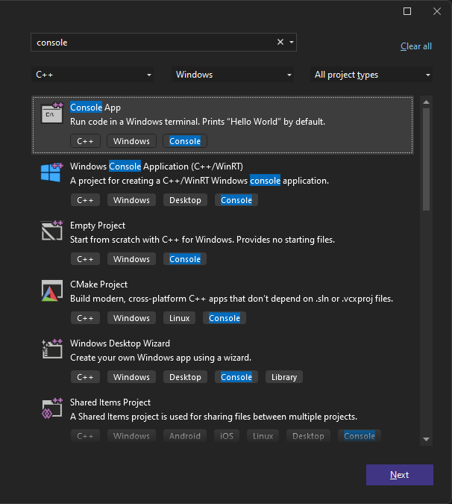
Примечание
Если шаблон Консольное приложение отсутствует, его можно установить из окна Создание проекта. В сообщении Не нашли то, что искали? выберите ссылку Установка других средств и компонентов. После этого в Visual Studio Installer выберите рабочую нагрузку Разработка классических приложений на C++.
- В поле Имя проекта окна Настроить новый проект введите get-started-debugging. Затем нажмите Создать.
Новый проект открывается в Visual Studio.

Создание приложения
- Откройте файл get-started-debugging.cpp и замените все его содержимое по умолчанию следующим кодом:
C++
- #include <string>
- #include <vector>
- #include <iostream>

- void SendMessage(const std::wstring& name, int msg)
- {
- std::wcout << L"Hello, " << name << L"! Count to " << msg << std::endl;
- }

- int main()
- {
- std::vector<wchar_t> letters = { L'f', L'r', L'e', L'd', L' ', L's', L'm', L'i', L't', L'h' };
- std::wstring name = L"";
- std::vector<int> a(10);
- std::wstring key = L"";

- for (int i = 0; i < letters.size(); i++)
- {
- name += letters[i];
- a[i] = i + 1;
- SendMessage(name, a[i]);
- }
- std::wcin >> key;
- return 0;
- }

Запуск отладчика
- Нажмите клавишу F5 (Отладка > Начать отладку) или кнопку Начать отладку на панели инструментов отладки.
При нажатии клавиши F5 происходит запуск приложения с присоединенным отладчиком. Но пока мы не сделали ничего особенного, чтобы проанализировать код. Поэтому приложение будет просто загружено, и вы увидите выходные данные консоли.
Командная строка Windows
- Hello, f! Count to 1
- Hello, fr! Count to 2
- Hello, fre! Count to 3
- Hello, fred! Count to 4
- Hello, fred ! Count to 5
- Hello, fred s! Count to 6
- Hello, fred sm! Count to 7
- Hello, fred smi! Count to 8
- Hello, fred smit! Count to 9
- Hello, fred smith! Count to 10
- В этом руководстве мы более подробно рассмотрим приложение с отладчиком и познакомимся с возможностями отладчика.
- Остановите отладчик, нажав красную кнопку остановки (SHIFT + F5).
- В окне консоли нажмите клавишу ВВОД, чтобы закрыть его.

Установка точки останова и запуск отладчика
- В цикле for функции main установите точку останова, щелкнув левое поле следующей строки кода:
name += letters[i];
В месте установки точки останова появится красный круг .
Точки останова — это один из самых простых и важных компонентов надежной отладки. Точка останова указывает, где Visual Studio следует приостановить выполнение кода, чтобы вы могли проверить значения переменных или поведение памяти либо выполнение ветви кода.
- Нажмите клавишу F5 или кнопку Начать отладку. Приложение запустится и отладчик перейдет к строке кода, где задана точка останова.
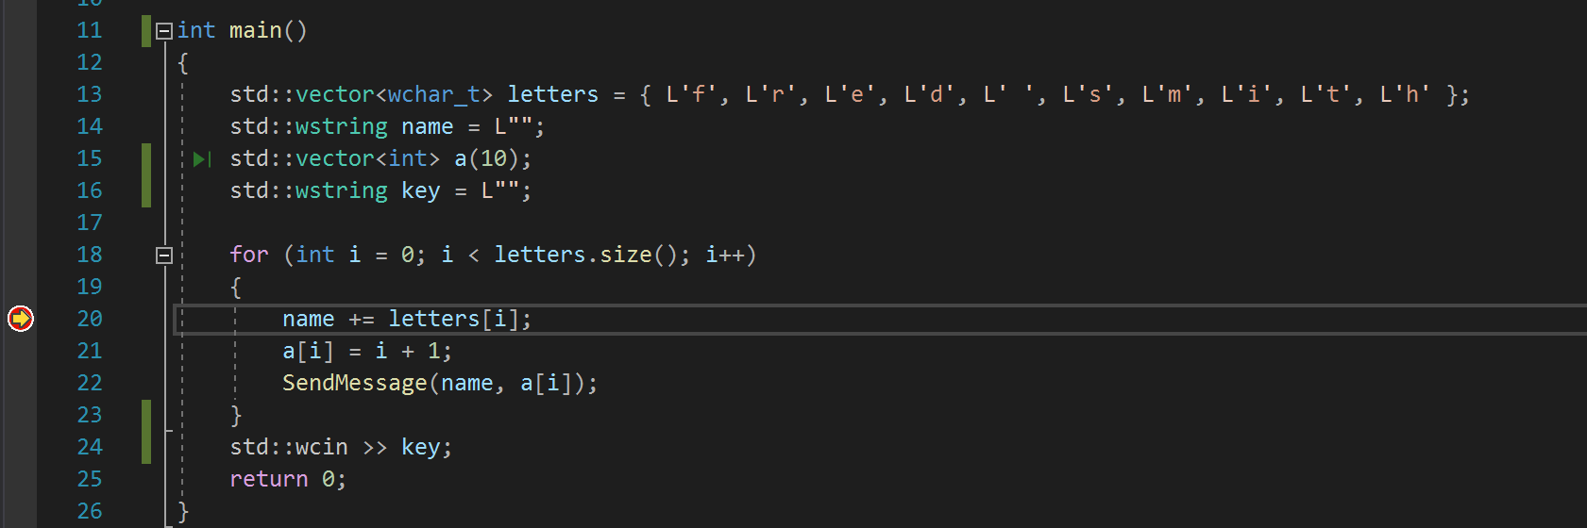
Желтая стрелка представляет оператор, на котором приостановлен отладчик. В этой же точке приостанавливается выполнение приложения (этот оператор пока не выполнен).
Если приложение еще не запущено, клавиша F5 запускает отладчик и останавливается в первой точке останова. В противном случае F5 продолжает выполнение приложения до следующей точки останова.
Точки останова полезны, если вам известны строка или раздел кода, которые вы хотите подробно рассмотреть. Дополнительные сведения о различных типах точек останова, которые можно задать, например об условных точках останова, см. в разделе Использование точек останова.

Переход по коду в отладчике с помощью пошаговых команд
Здесь мы используем в основном сочетания клавиш, так как они позволяют быстро выполнять приложение в отладчике (эквивалентные команды, например команды меню, отображаются в круглых скобках).
- Во время приостановки в цикле for в методе main дважды нажмите клавишу F11 (или выберите Отладка > Шаг с заходом), чтобы перейти к вызову метода SendMessage.
После двойного нажатия клавиши F11 вы должны находиться на следующей строке кода:
SendMessage(name, a[i]);
- Еще раз нажмите клавишу F11, чтобы выполнить шаг с заходом в метод SendMessage.
Желтый указатель перемещается в метод SendMessage.
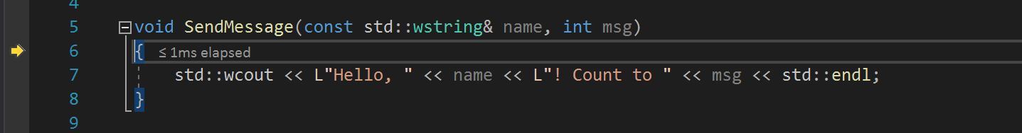
F11 — это команда Шаг с заходом, которая выполняет приложение с переходом к следующему оператору. Клавишу F11 удобно использовать для более детальной проверки потока выполнения. (Чтобы ускорить перемещение по коду, мы также показываем некоторые другие варианты.) По умолчанию отладчик пропускает код, отличный от пользователя (если требуется дополнительные сведения, см . только мой код).
Предположим, что вы закончили изучать метод SendMessage и хотите выйти из него, но остаться в отладчике. Это можно сделать с помощью команды Шаг с выходом.
- Нажмите клавиши SHIFT + F11 (или выберите Отладка > Шаг с выходом).
Эта команда возобновляет выполнение приложения (и работу отладчика) до возврата данных текущим методом или текущей функции.
Вы должны вернуться в цикл for в методе main, приостановленный на вызове метода SendMessage.
- Нажмите клавишу F11 несколько раз, пока не вернетесь к вызову метода SendMessage.
- Во время приостановки на вызове метода один раз нажмите клавишу F10 (или выберите Отладка > Шаг с обходом).
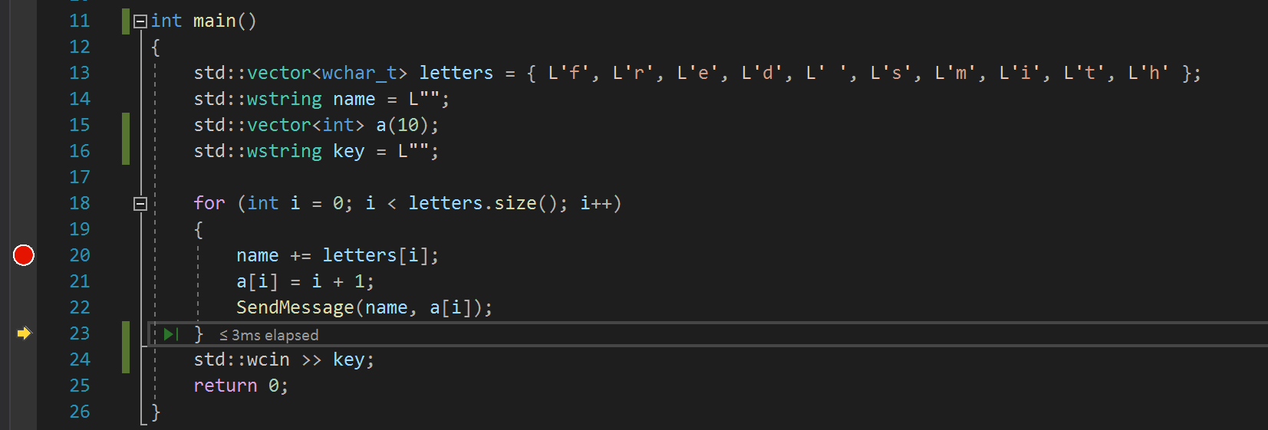
Обратите внимание, что в этот раз отладчик не заходит в метод SendMessage. Клавиша F10 перемещает отладчик без захода в функции или методы в коде приложения (код продолжает выполняться). Нажав клавишу F10 (а не F11) в вызове метода SendMessage, мы пропускаем код реализации для SendMessage (пока это нас не интересует). Дополнительные сведения о различных способах перемещения по коду см. в разделе Навигация по коду в отладчике.

Переход по коду с помощью команды "Выполнение до щелкнутого"
- Нажмите клавишу F5, чтобы перейти к точке останова.
- В редакторе кода прокрутите вниз и наведите указатель мыши на std::wcout функцию в SendMessage методе, пока зеленая кнопка "Запустить, чтобы щелкнуть " слева. В подсказке для кнопки выводится "Выполнить до этого места".
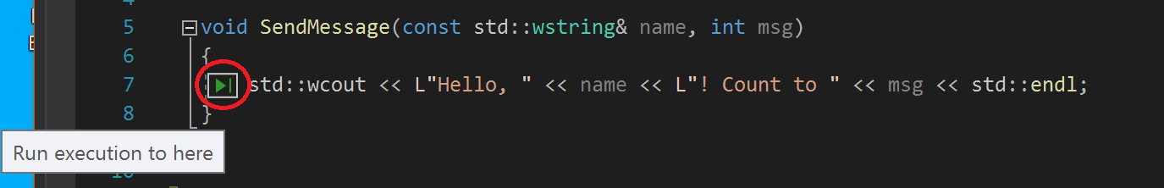
Примечание
Кнопка Выполнение до щелкнутого впервые появилась в Visual Studio 2017. (Если кнопка с зеленой стрелкой отсутствует, воспользуйтесь клавишей F11, чтобы переместить отладчик в нужное место.)
- Щелкните кнопку Выполнить до нажатия.
Отладчик перемещается к функции std::wcout.
Использование этой кнопки аналогично установке временной точки останова. Функция Выполнение до щелкнутого удобна для быстрой работы в видимой области кода приложения (можно щелкнуть в любом открытом файле).

Быстрый перезапуск приложения
Щелкните кнопку Перезапустить на панели инструментов отладки (CTRL + SHIFT + F5).
Кнопка Перезапустить позволяет сэкономить время, затрачиваемое на остановку приложения и перезапуск отладчика. Отладчик приостанавливается в первой точке останова, достигнутой при выполнении кода.
Отладчик еще раз останавливается в точке останова, ранее заданной вами в цикле for.

Проверка переменных с помощью подсказок по данным
Функции, позволяющие проверять переменные, являются самыми полезными возможностями отладчика. Реализовывать эту задачу можно разными способами. Часто при попытке выполнить отладку проблемы пользователь старается выяснить, хранятся ли в переменных значения, которые требуются ему в определенное время.
- При приостановке на операторе name += letters[i] наведите указатель мыши на переменную letters и увидите ее значение по умолчанию — size={10}.
- Разверните переменную letters, чтобы просмотреть ее свойства, включая все элементы, которые она содержит.
- Затем наведите указатель мыши на переменную name, чтобы просмотреть ее текущее значение — пустую строку.
- Несколько раз нажмите клавишу F5 (или выберите Отладка>Продолжить), чтобы выполнить несколько итераций по циклу for, каждый раз снова приостанавливая выполнение в точке останова и наводя указатель мыши на переменную name, чтобы просмотреть ее значение.
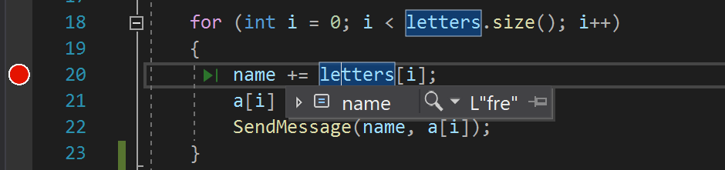
Значение переменной изменяется при каждой итерации цикла for — f, затем fr, fre и т. д.
Часто при отладке требуется быстро проверить значения свойств в переменных, чтобы убедиться, что в них хранятся ожидаемые значения. Советы по данным — отличный способ это сделать.

Проверка переменных с помощью окон "Видимые" и "Локальные"
- Взгляните на окно Видимые в нижней части редактора кода.
Если оно закрыто, откройте его во время приостановки в отладчике, выбрав Отладка>Окна>Видимые.
В окне Видимые отображаются переменные и их текущие значения. В окне Видимые отображаются все переменные, используемые в текущей или предыдущей строке (сведения о зависящем от языка поведении см. в соответствующей документации).
- Затем посмотрите на окно Локальные на вкладке рядом с окном Видимые.
- Разверните переменную letters, чтобы отобразить элементы, которые она содержит.
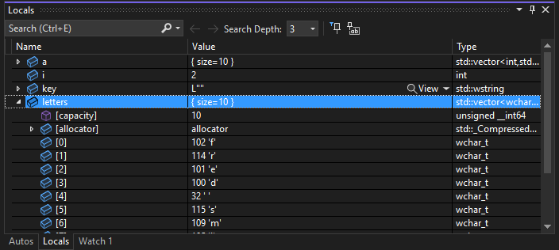
В окне Локальные показаны переменные, которые находятся в текущей области, то есть текущем контексте выполнения.

Установка контрольного значения
- В основном окне редактора кода щелкните правой кнопкой мыши переменную name и выберите команду Добавить контрольное значение.
В нижней части редактора кода откроется окно Контрольное значение. В окне Контрольное значение можно указать переменную (или выражение), которую необходимо отслеживать.
Теперь у вас есть контрольное значение, заданное для переменной name, и по мере перемещения по отладчику вы можете наблюдать за изменением его значения. В отличие от других окон переменных, в окне Контрольное значение всегда отображаются просматриваемые вами переменные (они выделяются серым цветом, когда находятся вне области действия).

Изучение стека вызовов
- Во время приостановки в цикле for щелкните окно Стек вызовов, которое по умолчанию открыто в нижней правой области.
Если оно закрыто, откройте его во время приостановки в отладчике, выбрав Отладка>Окна>Стек вызовов.
- Несколько раз нажмите клавишу F11, пока отладчик не приостановится в методе SendMessage. Взгляните на окно Стек вызовов.
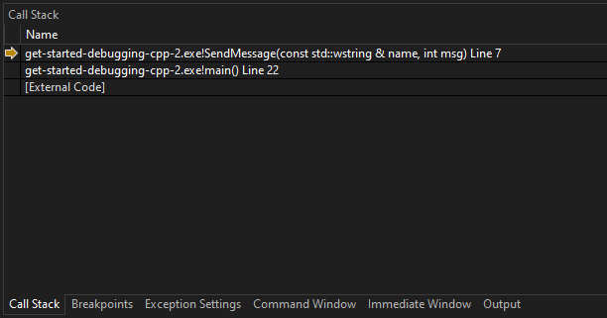
В окне Стек вызовов показан порядок вызова методов и функций. В верхней строке приведена текущая функция (в данном приложении метод SendMessage). Во второй строке показано, что функция SendMessage была вызвана из метода main и т. д.
Примечание
Окно Стек вызовов аналогично перспективе "Отладка" в некоторых интегрированных средах разработки, например Eclipse.
Стек вызовов хорошо подходит для изучения и анализа потока выполнения приложения.
Дважды щелкните строку кода, чтобы просмотреть исходный код. При этом также изменится текущая область, проверяемая отладчиком. Это действие не перемещает отладчик.
Для выполнения других задач можно воспользоваться контекстными меню из окна Стек вызовов. Например, можно вставлять точки останова в указанные функции, перемещать отладчик с помощью функции Выполнение до текущей позиции и изучать исходный код. Дополнительные сведения см. в статье о просмотре стека вызовов.

Изменение потока выполнения
- Дважды нажмите клавишу F11, чтобы запустить функцию std::wcout.
- Приостановив отладчик в вызове метода SendMessage, с помощью мыши захватите желтую стрелку (указатель выполнения) в левой части и переместите ее вверх на одну строку — обратно в std::wcout.
- Нажмите клавишу F11.
Отладчик повторно выполнит функцию std::wcout (вы увидите это в выходных данных окна консоли).
Изменяя поток выполнения, можно решать множество задач, например тестировать различные пути выполнения кода или повторно выполнять код без перезапуска отладчика.
Предупреждение
Как правило, при работе с этой функцией необходимо соблюдать осторожность — вы увидите соответствующее предупреждение во всплывающей подсказке. Могут отображаться и другие предупреждения. При перемещении указателя предыдущее состояние приложения не возвращается.
- Чтобы продолжить выполнение приложения, нажмите клавишу F5.

